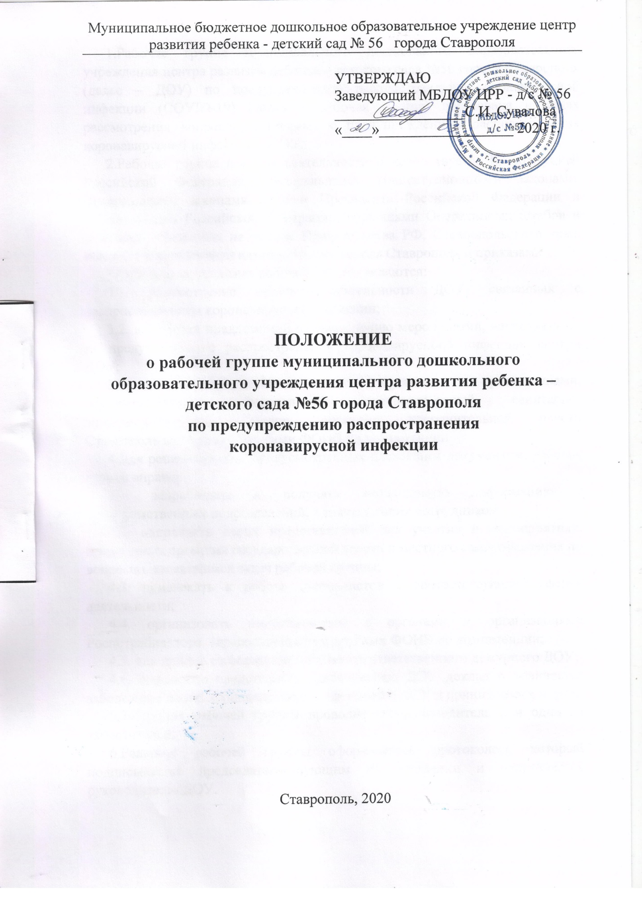

1.Рабочая группа муниципального дошкольного образовательного учреждения центра развития ребенка – детского сада №56 города Ставрополя (далее – ДОУ) по предупреждению распространения коронавирусной инфекции (COVID-19) (далее – рабочая группа) образована в целях рассмотрения вопросов, связанных с предупреждением распространения коронавирусной инфекции в ДОУ.
2.Рабочая группа в своей деятельности руководствуется Конституцией Российской Федерации, федеральными конституционными законами, федеральными законами, актами Президента Российской Федерации и Правительства Российской Федерации, решениями Оперативных штабов и комиссий, созданных на уровне Правительства РФ, Ставропольского края, комитетом образования администрации города Ставрополя и приказами ДОУ.
3.Основными задачами рабочей группы являются:
3.1. рассмотрение проблем деятельности ДОУ, связанных с распространением коронавирусной инфекции;
3.2. выработка предложений по проведению мероприятий, направленных на предупреждение распространения коронавирусн6ой инфекции внутри ДОУ;
3.3. организация взаимодействия с органами и организациями, осуществляющими федеральный государственный санитарно-эпидемиологический надзор, органами исполнительной власти Ставропольского края и другими ФОИВ по компетенции
4.Для решения задач, предусмотренных настоящим документом, рабочая группа вправе:
4.1. запрашивать и получать необходимую информацию у подведомственных подразделений, а также у своих сотрудников;
4.2. направлять своих представителей для участия в мероприятиях, проводимых органами государственной власти и местного самоуправления по вопросам, касающимся задач рабочей группы;
4.3. привлекать к работе специалистов в соответствующих сферах деятельности;
4.4. организовать взаимодействие с органами и организациями Роспотребнадзора, здравоохранения и другими ФОИВ по компетенции;
4.5. для приема информации привлекать ответственного дежурного ДОУ;
4.6. ежедневно представлять руководителю ДОУ доклад о количестве заболевших новой коронавирусной инфекцией в ДОУ и принимаемых мерах.
5.Заседания рабочей группы проводит его руководитель или один из заместителей.
6.Решения рабочей группы оформляются протоколом, который подписывается председательствующим на заседании и направляется руководителю ДОУ.

